МІНІСТЕРСТВО ОСВІТИ І НАУКИ УКРАЇНИ

Західно-Український національний університет

Факультет комп’ютерних інформаційних технологій

Практична робота №1

з дисципліни

# " Обчислювальний інтелект "

Виконав:

Студент групи КНм-51

Хлібойко Михайло

Перевірив:

Коваль В. С.

Тернопіль – 2021

Тема: Дослідження побудови класифікатора та регресора методом k-найближчих сусідів (k-nn).

Мета роботи: Вивчити можливості аналізу даних з використанням класифкатора та регресора методом k-найближчих сусідів (k-nn).

ЗАВДАННЯ ДЛЯ ВИКОНАННЯ МОДУЛЯ

(виконання завдань здійснюється у JupyterNotebook/JupyterLab чи Python)

1. Створення KNN – класифікатора у Python

Розробити програмну реалізацію Python, яка забезпечує виконання наступних кроків:

* + Завантажити базу параметрів квітів iris dataset
  + Перемішати записи у завантаженій базі
  + Нормалізувати параметри квітів ірису
  + Розділити існуючі записи на навчальну і тестові вибірки
  + Навчити KNN-класифікатор з різними значеннями K
  + Вибрати величину K для найкращих показників якості класифікацій у тестовій вибірці

1. Створення KNN – регресора у Python

Розробити програмну реалізацію Python, яка забезпечує виконання наступних кроків:

* + Згенерувати вибадковий набір даних в діапазоні 1000 значень
  + Нормалізувати значення.
  + Розділити існуючі записи на навчальну і тестові вибірки
  + Навчити KNN-регресор з різними значеннями K
  + Вибрати величину K для найкращих показників якості регресії у тестовій вибірці
  + Здійснити візуалізації отриманих рішень

Створення KNN – класифікатора у Python

Спочатку було імпортовано необхідні дані

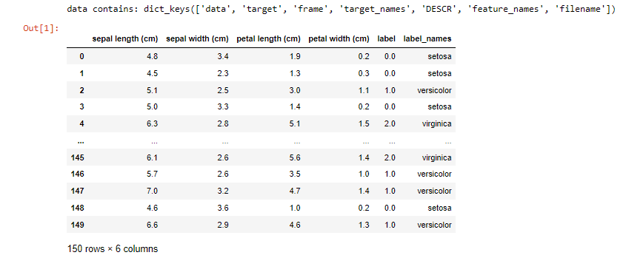

Поділ наних на основну і вибірку для тесту

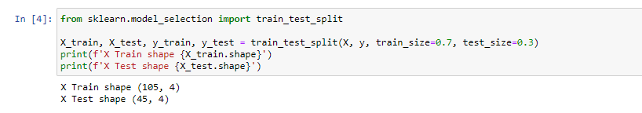

Реалізація методу knn для даних

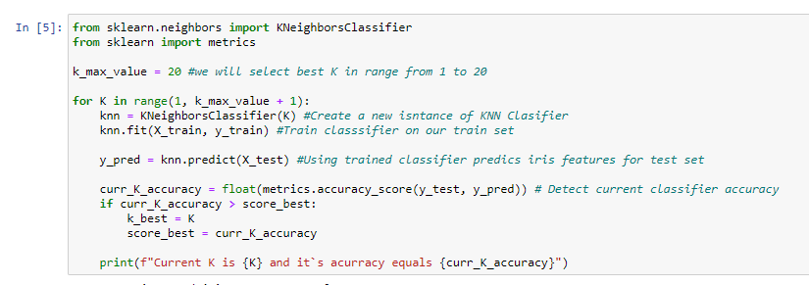

Вивід кращого к для даних

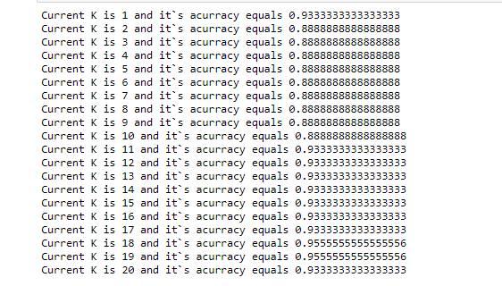

Створення KNN – регресора у Python

Із заданих в завданні параметрів було згенеровано базу значень для регресії.

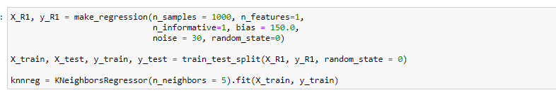

Застосування KNN для згенерованого набору даних

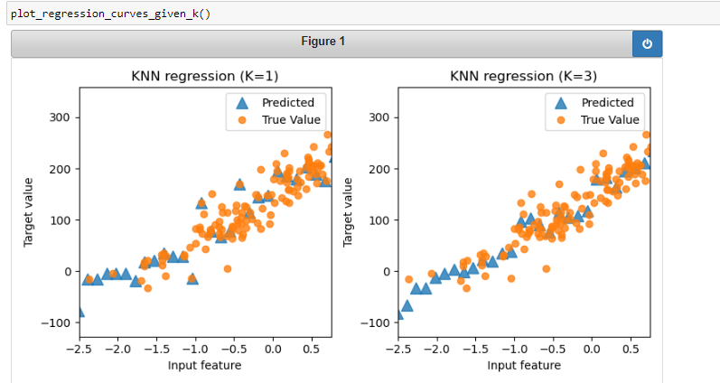

Залежність складності регресійної моделі до функції K

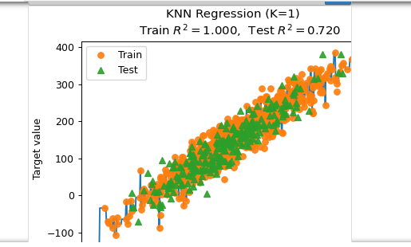

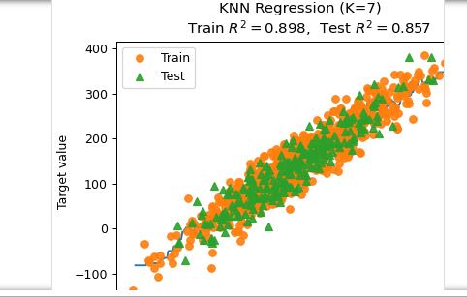

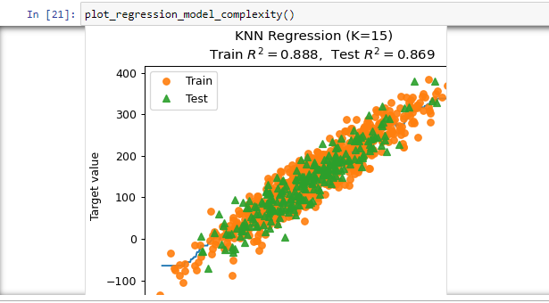

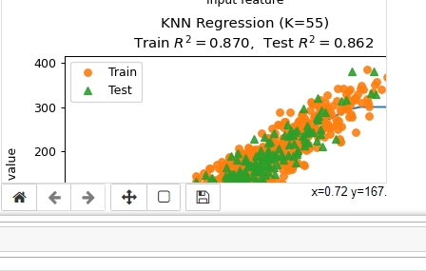

Згідно цих графіків можна зробити висновок що величина K для найкращих показників якості регресії у тестовій вибірці дорівнює пятнадцяти.

Побудова класифікатора та регресора методом k-найближчих сусідів (k-nn) іншим способом.

Отримання значень у графічному вигляді

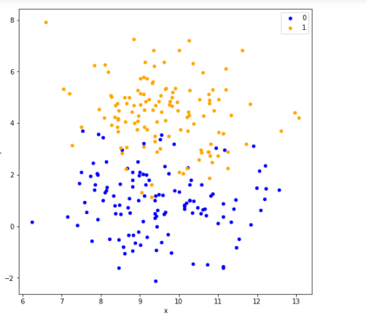

Нормалізація даних

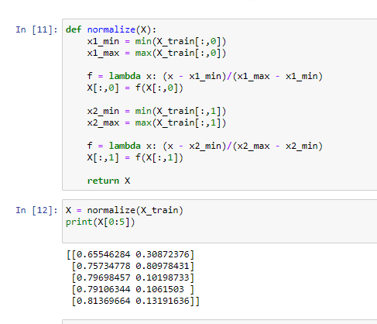

Знаходження кращого значення к для даних

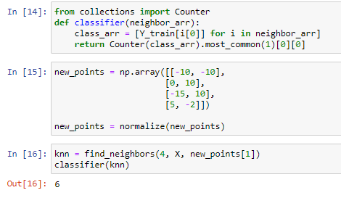

Графічне зображення результату регресії

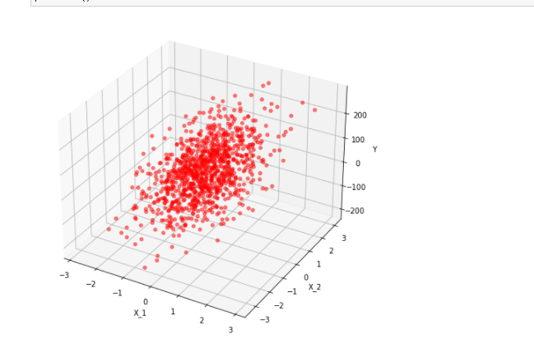

**Висновки**

Під час виконання даної практичної роботи було досліджено можливості аналізу даних з використанням класифкатора та регресора методом k-найближчих сусідів (k-nn).

Результатом виконання даної роботи було Створення KNN – класифікатора у Python та KNN – регресора у Python